SOLICITAÇÃO DE ISENÇÃO AO ESTACIONAMENTO DESCOBERTO DO PRÉDIO 50 PARA PROFESSORES CONVIDADOS**

Nome do (a) professor (a) convidado (a):
Data:
Horário da banca:
Modelo do carro:
Placa:
Cor:
Motivo: participação na banca do (a) aluno (a):
** Esta solicitação deve ser enviada para a secretaria, no mínimo, 5 dias antes da data da banca. Aguardar e-mail confirmando a concessão da isenção.
Endereço PUCRS: Avenida Ipiranga, 6681 / PPG em Psicologia: prédio 11, 9º andar.
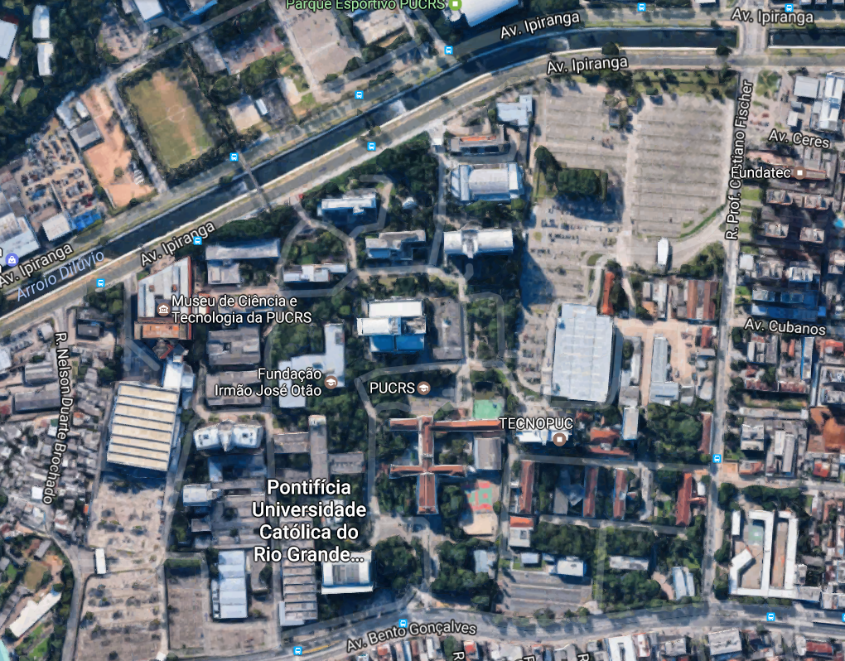
Acesso ao estacionamento prédio 50

